Protokoll – 4. Sitzung Jugend- und Sportausschuss
Datum 03.02.2026
Beginn: 17:30 Uhr

Anwesend:
Thomas Pilz (0bmann)
Gerhard Pilz (Schriftführer)
Jonas Kraml
Lukas Seyfried
Alexander Stocker
Lukas Trausnitzer
Michaela Sulzbacher

Zusätzlich
Hermann Trinker
Maria Drechsler
David Schmidt

Entschuldigt
Nora Pickl (Schriftführer)
Oliver Esterl
Eröffnung durch den Obmann um 19 Uhr

GRS P13: Athletic Area - Greenkeeping & Fußballtrainingslager

- Kooperationsvereinbarung Onsite mit Gemeinde Schladming und Zusatzvereinbarung FC Schladming
- Trainingslager vom Mitte Juni – Anfang August
- Nutzungsentgelt von 15000,- auf 21000,- (€ 5000,- an FC Schladming) erhöht
  - Ersten beiden Spiele (Anfang August) sind immer Heimspiele (Vereinbarung mit StVB)
- Onsite muss für FC Schladming Trainingseinheiten (vorzugsweise Haus/Ennstal ermöglichen)
- Zusätzliche Trainingslager und Spiele werden individuell abgesprochen
  - Ausweichen an andere Standorte für Heimspiel nicht erlaubt (Geldstrafe vom StVB möglich)
- Lenkung der Kindertrainings und Jugendtrainings über (zu errichteten) neuen Zugang beim Parkplatz
  - Profi bzw. Nationalmannschaften
- Greenkeeping wird von Gemeinde übernommen (Unterstützung durch Onsite)
  - Mähen, Markieren, Bewässerung, Platzpflege nach Training, …

Athletic Area - Kunstrasenplatz Zugang

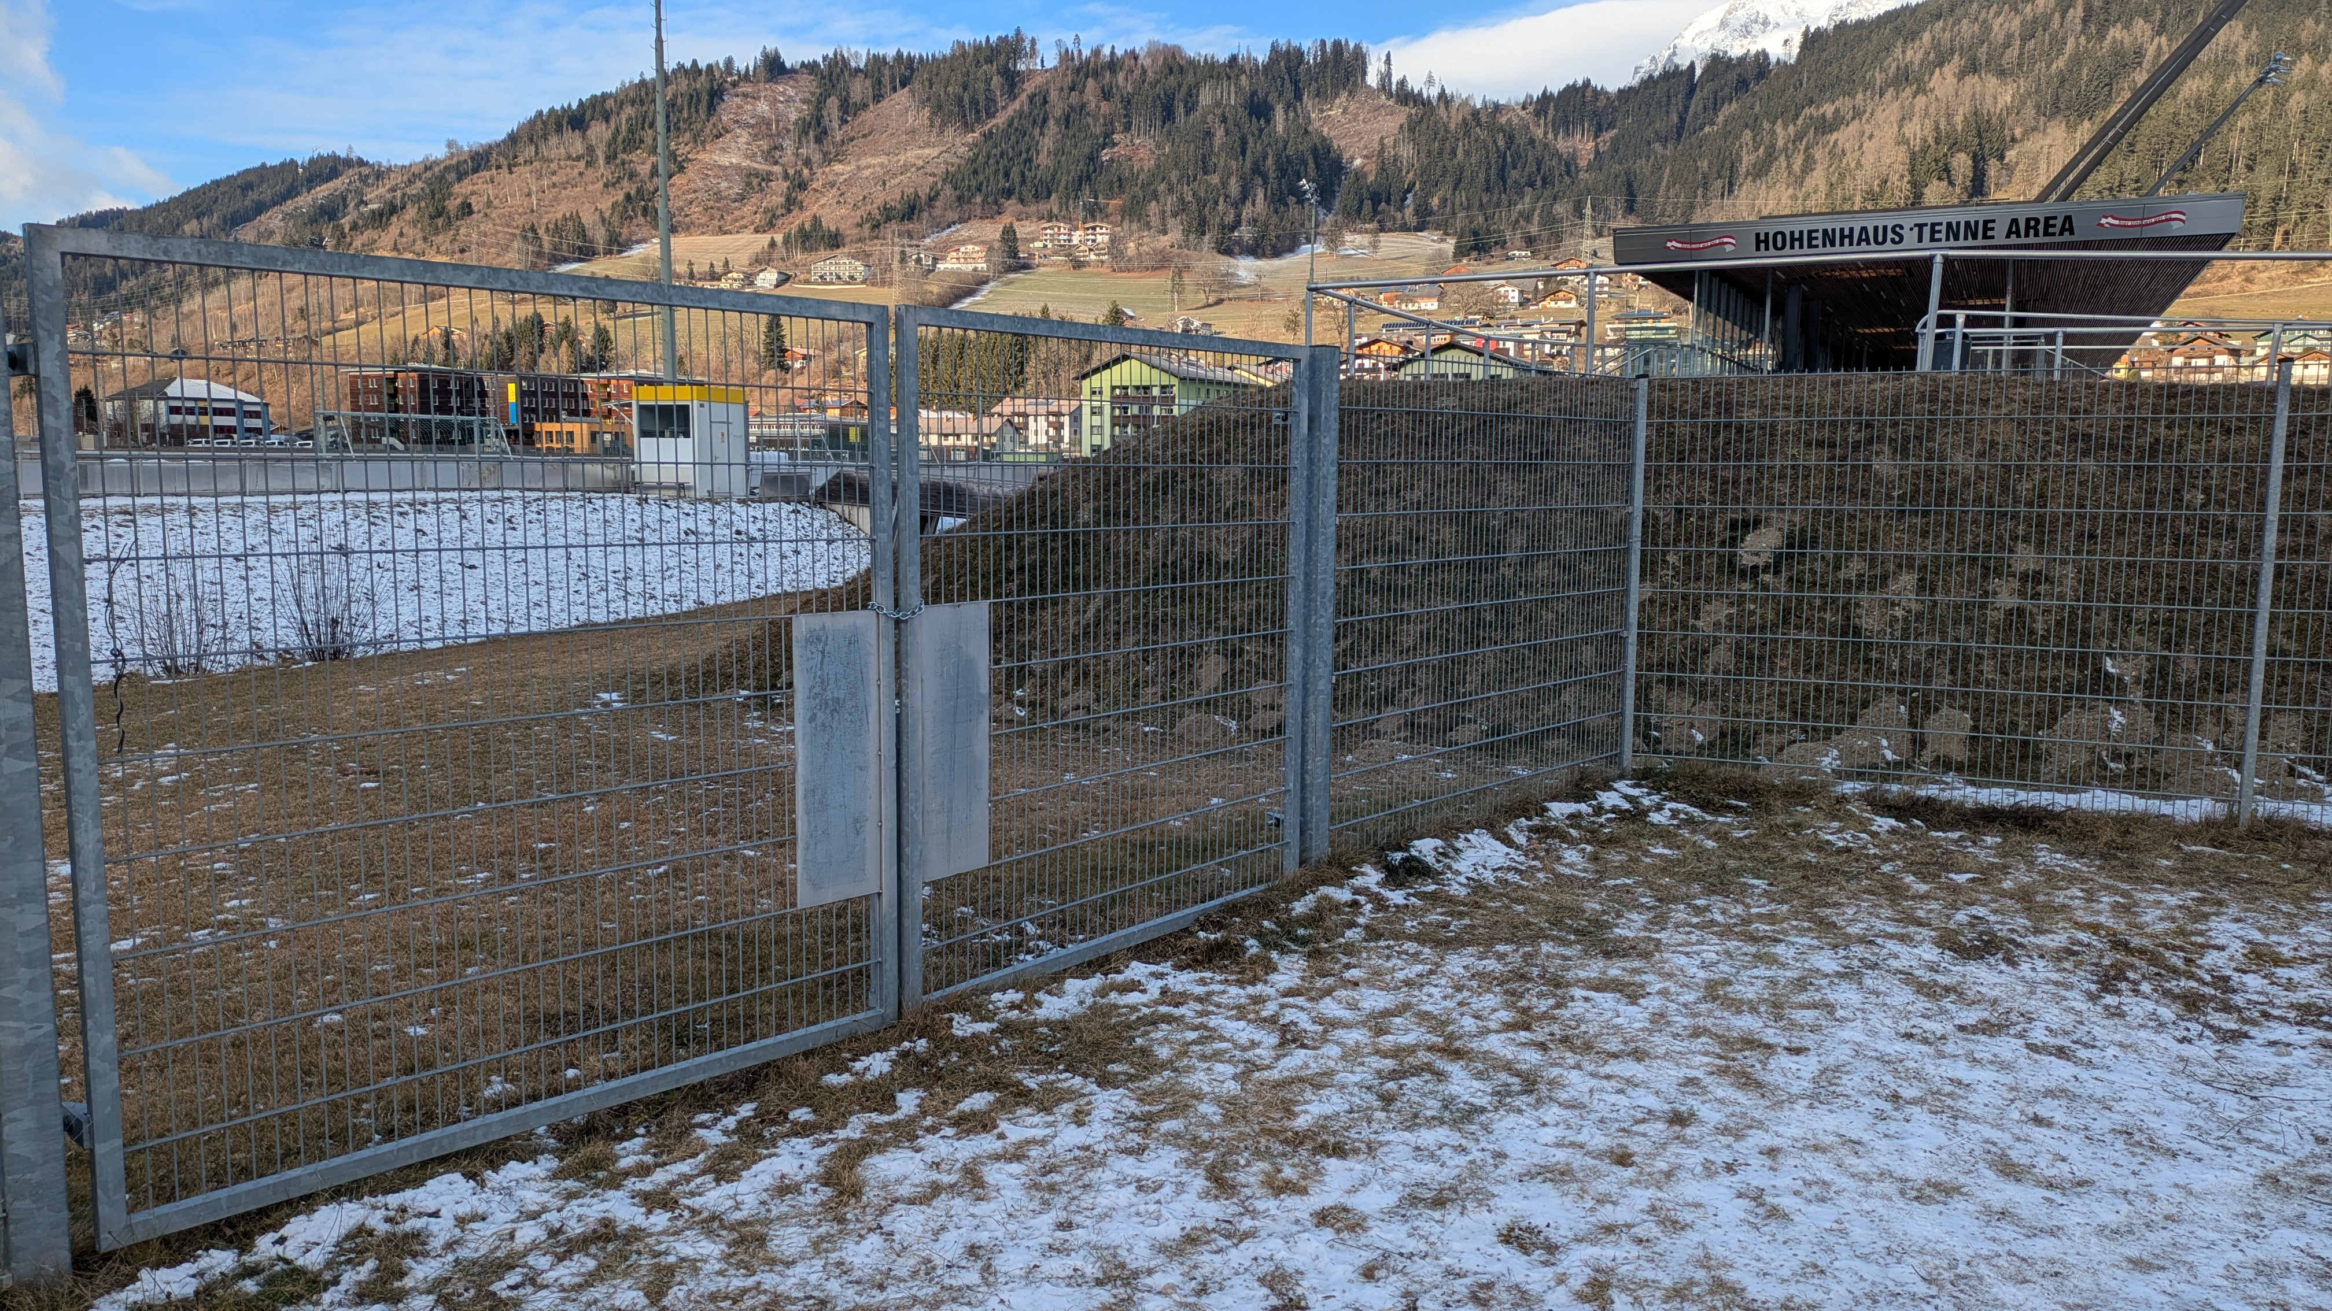
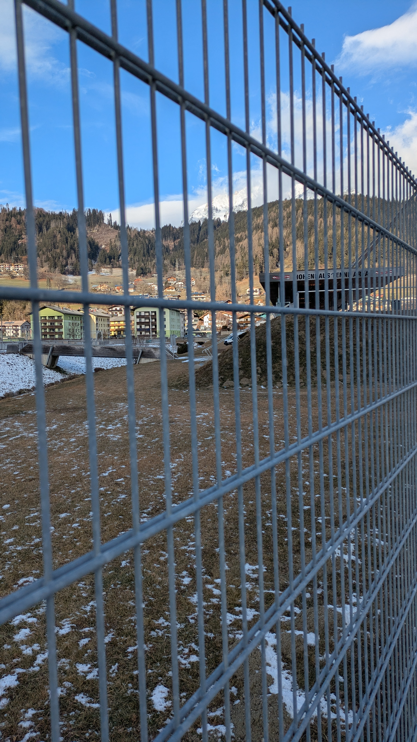
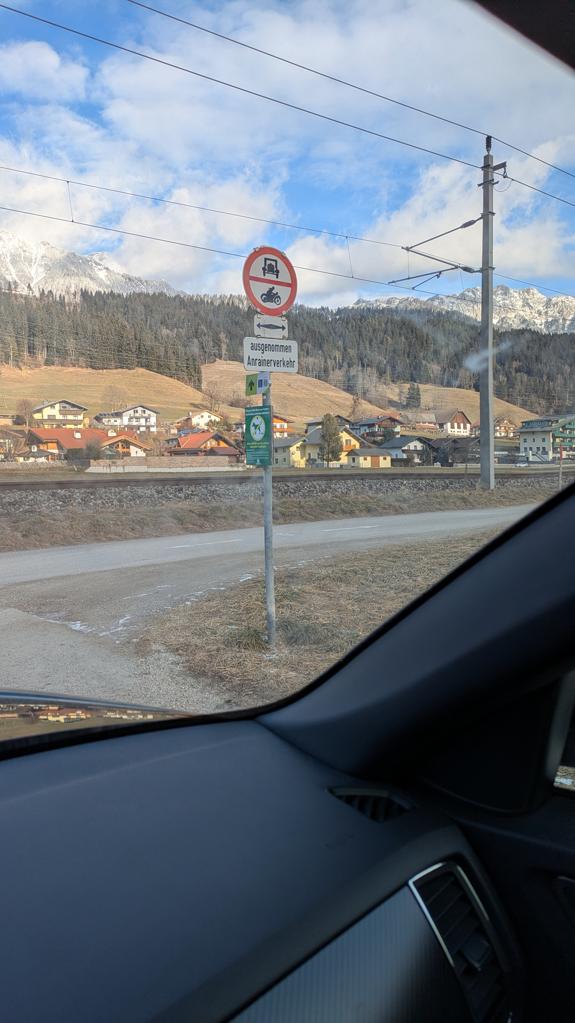

Volksskitag 2026 – Status

- Fakten für Einladung (Flugblatt und WEB)
  - 8.3.2026 (Start 9:30 Uhr) - Reiteralm Muldenlift (Riesentorlauf Kinderstart)
  - Nennschluss 6.3.2026 13 Uhr (keine Nachnennungen möglich)
  - Nenngeld € 5,- (noch nicht definiert)
  - Startnummernausgabe (ab 8 Uhr) und Siegerehrung beim WSV Container im Ziel 30 Minuten nach Rennen
  - Durchführung WSV Pichl-Reiteralm

Volksskitag 2026 – Status
- Ausschreibung/Einladung Print und WEB
- Pokale bestellen
- Sponsoring
  - Sponsorenliste vom Vorjahr überarbeiten
  - Danach Zuweisung, wer zu wem geht

Allgemeines & Fragen

- Anfrage Didi Sign bzgl Mitarbeiterkarten Erlebnisbad bzw. neuem Fitnessstudio
- Anfrage vom Marc Mlinaritsch bzgl. Beachvolleyball Allgemein
  - Mehrere Seiten, Gespräch noch im Q1/2026
- …

